Занятие № 1.
Тема:Выявление уровня развития внимания, восприятия, воображения, памяти и мышления. Графический диктант (вводный урок).
Цель:выявить уровень развития внимания, восприятия, воображения, памяти и мышления.
Задачи:
- умение целенаправленно сосредотачиваться; - развивать смысловую память; - развивать двигательную сферу.
Ход занятия:
- «МОЗГОВАЯ ГИМНАСТИКА» (1-2 минуты).

- РАЗМИНКА (2 минуты)
Сколько пальцев на одной руке? Сколько пальцев на двух руках?

- Тренировка и развитие психических механизмов, лежащих в основе познавательных способностей, памяти, внимания, воображения, мышления (15минут)
Диагностика уровня развития внимания.
1)Найди лишнего:
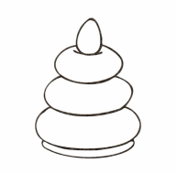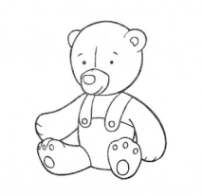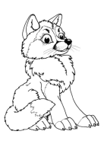
2)Методика "Корректурная проба" (буквенный вариант).
Инструкция: "На бланке с буквами отчеркните первый ряд букв. Ваша задача заключается в том, чтобы, просматривая ряды букв слева направо, вычеркивать такие же буквы (А –С)
Работать надо быстро и точно. Время работы — 5 минут".
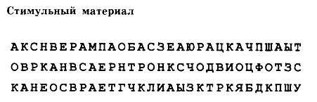
3) концентрация внимания
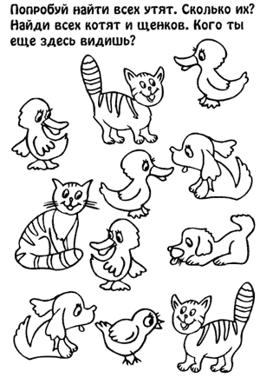
- ВЕСЕЛАЯ ПЕРЕМЕНКА (3-5 минут)

- ПОСТРОЕНИЕ ПРЕДМЕТНЫХ КАРТИНОК, ШТРИХОВКА (15 минут)

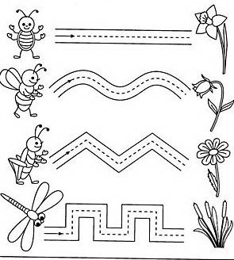

- Итог занятия:
Как ты сегодня работал?
Что тебе больше всего понравилось? Где тебе было трудно?

Занятие № 2.
Тема:Развитие концентрации внимания. Тренировка внимания. Развитие мышления.
Графический диктант.
Цель:развивать и тренировать внимание, мышление
Задачи:развивать концентрацию внимания, развивать логическое мышление, обучать графическому диктанту.
Ход занятия:
- «МОЗГОВАЯ ГИМНАСТИКА» (1-2 минуты).
- повторение упражнения «Колечко»
- упражнение «Кулак-ребро-ладонь»
-
- РАЗМИНКА (2 минуты)
Сколько?Козлят хотел съесть злой волк.Ножек у двух стульев.
- Тренировка и развитие психических механизмов, лежащих в основе познавательных способностей, памяти, внимания, воображения, мышления (15минут)
Упражнения на развитие концентрации внимания.
2)Методика "Корректурная проба" (буквенный вариант).
Инструкция: "На бланке с буквами отчеркните первый ряд букв. Ваша задача заключается в том, чтобы, просматривая ряды букв слева направо, вычеркивать такие же буквы (к-в)Работать надо быстро и точно. Время работы — 5 минут".
Упражнение 3
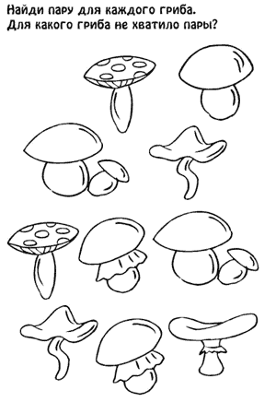
- ВЕСЕЛАЯ ПЕРЕМЕНКА (3-5 минут)
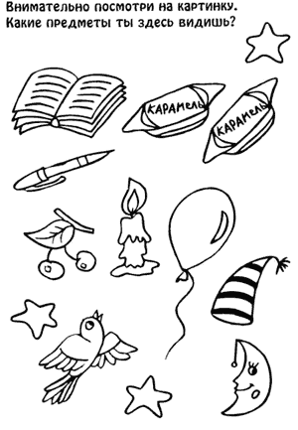
- Упражнение на тренировку памятиПосле этого картинку убирают, и ребенок должен ответить на вопросы:

- Какие предметы нарисованы на картинке?
- Сколько вишен ты видел на картинке?
- Что ты видел, ручку или карандаш?
- Сколько конфет на картинке?

- ШТРИХОВКА (15 минут)

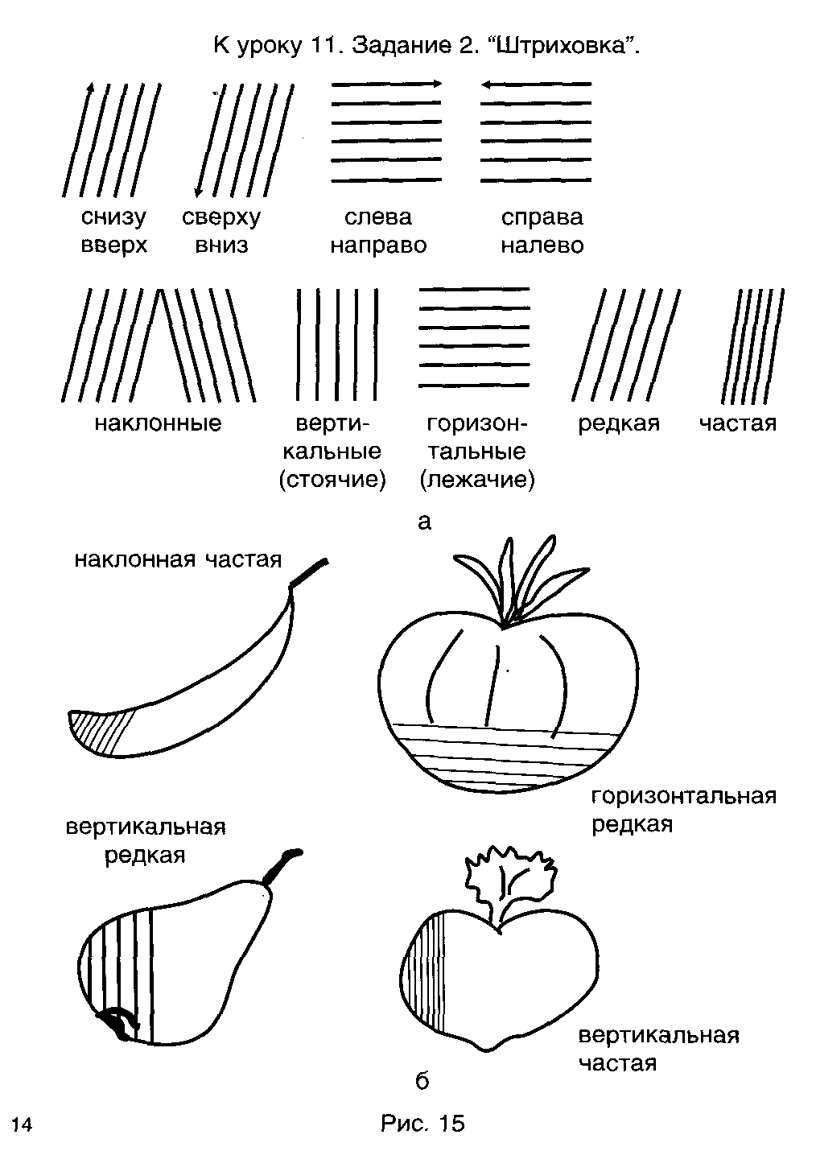
- Итог занятия:Как ты сегодня работал?Что тебе больше всего понравилось?
Занятие № 3.
Тема: Тренировка слуховой памяти. Развитие мышления. Графический диктант.
Цель:тренируем слуховую память,учимся строить правильные суждения и проводить доказательства, сравнивать различные объекты, выполнять простые виды анализа и синтеза, устанавливать связи между понятиями, учимся комбинировать и планировать.

Ход занятия.
- «МОЗГОВАЯ ГИМНАСТИКА» (1-2 минуты).

- повторяем упражнение «Кулак-ребро-ладонь»
- Лезгинка. Левую руку сложите в кулак, большой палец отставьте в сторону, кулак разверните пальцами к себе. Правой рукой прямой ладонью в горизонтальном положении прикоснитесь к мизинцу левой. После этого одновременно смените положение правой и левой рук в течение 6—8 смен позиций. Добивайтесь высокой скорости смены положений
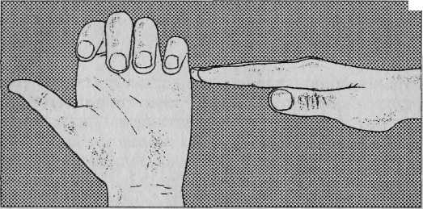

- РАЗМИНКА (2 минуты)
Сколько?
Ножек достаточно стулу, чтобы он не качался.
Месяцев в году.
- Тренировка и развитие психических механизмов, лежащих в основе познавательных способностей, памяти, внимания, воображения, мышления (15минут)

Игровые задания, направленные на развитие слуховой памяти.

1. «Поиграем в мяч»

Инструкция: «Давай сыграем в мяч. Будем называть все живое и неживое, что может передвигаться по воде.

2. «Бусы»

Инструкция: «Сейчас мы будем с тобой рисовать бусы. Давай для начала потренируемся. Слушай внимательно и постарайся все запомнить с первого раза. На нитке нарисуй пять бусинок. Все они должны быть квадратными. Нитка делит квадраты пополам, а средняя бусинка должна быть красная».
Упражнение 1.Подбери к каждому существительному из правой колонки соответствующее определение из левой:
ГОЛОДНЫЙ ёж
ГРЯЗНАЯ волк
КОЛЮЧИЙ медведь
КОСОЛАПЫЙ одежда
Упражнение 2.Подумай, какая связь между словами в левой части. Составь подобную пару, выбрав одно из пяти слов, заключенных в скобки.
ЛОШАДЬ КОРОВА
жеребенок (пастбище, рога, молоко, теленок, бык)
КОНЬКИ ЛОДКА
Зима (лед, каток, весло, лето, река)
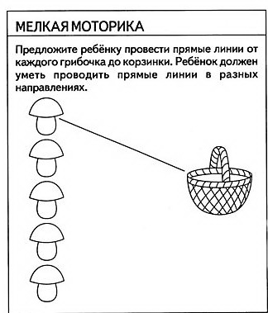
- ВЕСЕЛАЯ ПЕРЕМЕНКА (3-5 минут)
- ШТРИХОВКА

- Итог занятия:
Как ты сегодня работал?
Что тебе больше всего понравилось? Где тебе было трудно?

Занятие № 4.
Тема:Тренировка зрительной памяти. Развитие мышления.
Графический диктант
Цель:тренируем зрительную память, учимся строить правильные суждения и проводить доказательства, сравнивать различные объекты, выполнять простые виды анализа и синтеза, устанавливать связи между понятиями, учимся комбинировать и планировать.

Ход занятия.
- «МОЗГОВАЯ ГИМНАСТИКА» (1-2 минуты).

- повторяем упражнение «Кулак-ребро-ладонь»
- повторяем упражнение « Лезгинка.

- РАЗМИНКА (2 минуты)

- Тренировка и развитие психических механизмов, лежащих в основе познавательных способностей, памяти, внимания, воображения, мышления (15минут)

Упражнение 1.
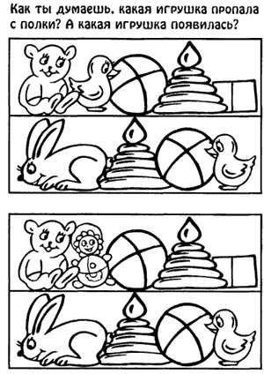
Упражение 2
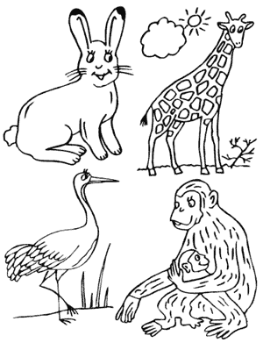
Ответь на вопросы:
- Какие животные нарисованы на картинке?
- Какие животные живут у нас, а какие в теплых странах?
- Каких животных на рисунке два?

Упражнение 3.«НАЗОВИ ОДНИМ СЛОВОМ».
«Брат, сестра, бабушка, тетя, папа» (родственники).
«Карандаш, тетрадь, бумага, ручка, альбом для рисования» (канцтовары).
«Поезд, велосипед, самолет, автомобиль, корабль» (транспорт).
«Игорь, Сергей, Иван, Кирилл» (мужские имена).
- ВЕСЕЛАЯ ПЕРЕМЕНКА (3-5 минут)
- ШТРИХОВКА

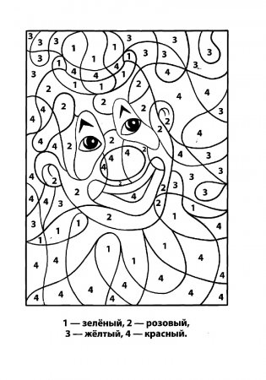
- Итог занятия:
Как ты сегодня работал?
Что тебе больше всего понравилось? Где тебе было трудно?

Занятие № 5.
Тема:Развитие аналитических способностей. Совершенствование мыслительных операций.Графический диктант.
Цель:развивать аналитические способности, совершенствовать мыслительные операции, учимся графическому диктанту.

Ход занятия.
- «МОЗГОВАЯ ГИМНАСТИКА» (1-2 минуты).

- повторяем упражнение « Лезгинка.
- упражнение “Ухо—нос”.Левой рукой возьмитесь за кончик носа, а правой рукой — за противоположное ухо. Одновременно отпустите ухо и нос, хлопните
в ладоши, поменяйте положение рук «с точностью до наоборот”.

- РАЗМИНКА (2 минуты) Сколько в классе мальчиков? девочек? всего ребят в классе?

- Упражнения на развитие аналитических познавательных способностей.

«Восстанови слова» МА ------, СИ -----, ДЕ ---------
«Найди антонимы» тепло -…….., день - …….., маленький - ……….

Упражнение 1.Подумай, какая связь между словами в левой части. Составь подобную пару, выбрав одно из пяти слов, заключенных в скобки.

УХОЗУБЫ
слышать (видеть, лечить, рот, щетка, жевать)

Упражение 2. «НАЗОВИ ОДНИМ СЛОВОМ».
«Вишня, клубника, смородина, крыжовник, арбуз» (ягоды).
«Стол, кровать, шкаф, стул, кресло» (мебель).
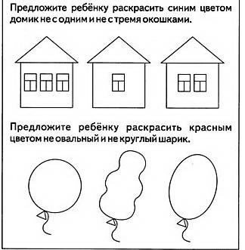
Упражнение 3.

«ВЕСЕЛАЯ ПЕРЕМЕНКА (3-5 минут)
Задание: Дорисуй недостающие части.
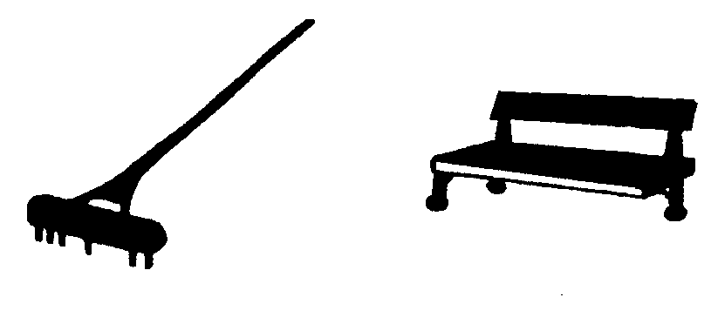
- ШТРИХОВКА

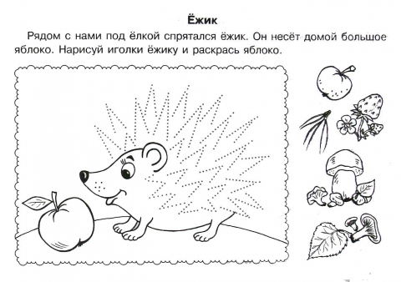

- Итог занятия:
Как ты сегодня работал?
Что тебе больше всего понравилось? Где тебе было трудно?

Занятие № 6.
Тема: Совершенствование воображения. Рисуем по образцу.
Цель: развиваем воображение, учимся рисовать по образцу.
Ход занятия:
Задание 1.
Обучающие задачи:
• закрепляем умение правильно держать карандаш (шариковую ручку);
• учимся ориентироваться в пространстве листа;
• учимся рисовать симметричные предметы по образцу ! (при помощи контура).
Предложите ребенку внимательно рассмотреть иллюстрации. Узнал ли он, что на них изображено? (Вероятнее всего, узнать знакомые предметы будет не трудно.) Спросите, что в иллюстрации показалось странным. (Каждая картинка разделена на две равные половины — одна нарисована ярко и хорошо видна, а другая лишь обозначена бледным контуром.)
Предложите малышу обвести незаконченные половинки картинок по контуру.
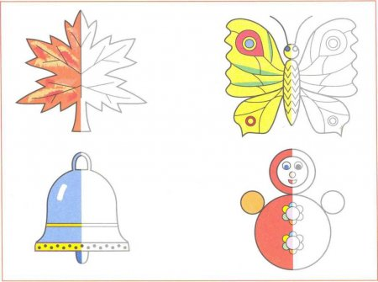
Когда ребенок закончит обводить контур, предложите ему еще раз внимательно рассмотреть каждую картинку и сравнить детали, из которых состоят их левые и правые половинки (их форму, количество, расположение относительно друг друга, направление линий). Малыш должен прийти к выводу, что левая и правая части каждой картинки состоят из одинаковых деталей, но расположены они зеркально («наоборот»): то, что на одной половинке находится слева, на второй половинке располагается справа.
Задание 2.
Дайте малышу рассмотреть иллюстрацию и выясните, узнает ли он предметы и живые существа, которые на ней изображены. Попросите рассказать, какие детали помогли ему прийти к правильному выводу. Затем предложите ребенку закончить рисунки так, чтобы правая половина каждой картинки стала точно такой же, как левая.
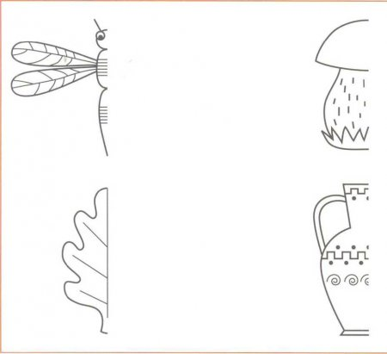
Обратите внимание ребенка на то, что необходимо постараться как можно точнее воспроизвести не только крупные, но и мелкие детали рисунка — передать их форму, правильно расположить, не ошибиться в их количестве.
Итог занятия.

Занятие № 7
Тема: Развитие логического мышления. Совершенствование мыслительных операций.
Графический диктант.
Цель: развиваем логическое мышление, память, внимание.
Ход занятия.
- «МОЗГОВАЯ ГИМНАСТИКА» (1-2 минуты).

- повторяем упражнение « Лезгинка.
- упражнение “Ухо—нос”.Левой рукой возьмитесь за кончик носа, а правой рукой — за противоположное ухо. Одновременно отпустите ухо и нос, хлопните
в ладоши, поменяйте положение рук «с точностью до наоборот”.

- РАЗМИНКА (2 минуты) Сколько в классе мальчиков? девочек? всего ребят в классе?

- Упражнения на развитие аналитических познавательных способностей.

«Восстанови слова» МА ------, СИ -----, ДЕ ---------
«Найди антонимы» тепло -…….., день - …….., маленький - ……….

Упражнение 1.Подумай, какая связь между словами в левой части. Составь подобную пару, выбрав одно из пяти слов, заключенных в скобки.

УХОЗУБЫ
слышать (видеть, лечить, рот, щетка, жевать)
Упражение 2. «НАЗОВИ ОДНИМ СЛОВОМ».
«Вишня, клубника, смородина, крыжовник, арбуз» (ягоды).
«Стол, кровать, шкаф, стул, кресло» (мебель).
Упражнение 3.

«ВЕСЕЛАЯ ПЕРЕМЕНКА (3-5 минут)
Задание: Дорисуй недостающие части.
Упражнение 4.

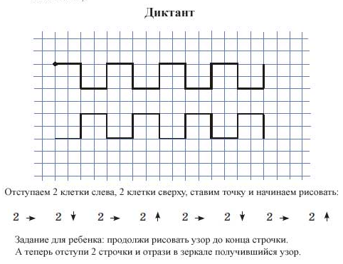
- Итог занятия:
Как ты сегодня работал?
Что тебе больше всего понравилось? Где тебе было трудно?

Занятие № 8
Тема: Развитие концентрации внимания.
Развитие мышления. Тренировка внимания. Графический диктант.
Цель: развиваем концентрацию внимания, развиваем логическое мышление, учимся графическому диктанту.
Ход занятия:

- «МОЗГОВАЯ ГИМНАСТИКА» (1-2 минуты).
Упражнение «Ленивые восмёрки» Возьмите в правую руку карандаш и напишите на бумаге восьмёрку. Теперь возьмите карандаш в левую руку и напишите на бумаге восьмёрку. Теперь рисуем восьмёрки двумя руками.
- РАЗМИНКА (2 минуты) Назовите 4 времени года. Какое время года было перед зимой? Какое время года будет после весны? Какое время года стоит между зимой и летом?
- Упражнения на развитие аналитических познавательных способностей.
Перепиши эту строчку внимательно:
РАПЕТОННУКАШИМЕСЬ ПЕЛАКУССИ

Рассмотри внимательно и найди 3 отличия.
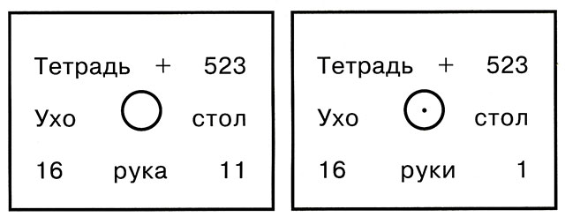

Зашифруйте слова и предложения, записывая слова наоборот.
рукав — вакур

- «ВЕСЕЛАЯ ПЕРЕМЕНКА (3-5 минут)

- Графический диктант.

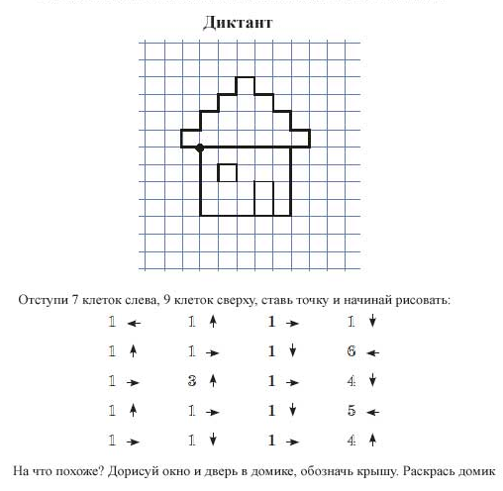
- Итог занятия.

Занятие № 9
Тема: Развитие слуховой памяти. Развитие мышления.
Графический диктант
Цель: развиваем слуховую память, учимся графическому диктанту.
Ход занятия:

- «МОЗГОВАЯ ГИМНАСТИКА» (1-2 минуты).
- Упражнение “Ухо—нос”. Упражнение «Ленивые восмёрки»
- РАЗМИНКА (2 минуты) Сосчитай от 1 до 5. Сосчитай от 3 до 5. Сосчитай от 5 до 2.
- Упражнения на развитие слуховой памяти.

- Игра «Пары слов»
Прочитать ребятам 2 раза пары слов. Через несколько минут, я называю первое слово, а ребята должны назвать его пару.

стул - стол, кошка - собака, вилка – тарелка, нога – сапоги, кровать подушка

- Прослушай текст и запомни, что какого цвета. Раскрась предметы в соответствии с описанием.

Лето на даче.
Летние каникулы мы с сестренкой проводим на даче. У нас есть небольшой, но уютный домик за городом. Когда утром поднимается яркое оранжевое солнце, наш домик выглядит очень жизнерадостно. Папа покрасил стены синей краской, как вода в речке, в которой мы купаемся. На коричневой крыше находится черная труба, из которой идет дым, если в доме в прохладные дни топится печка. Но это бывает редко, летом солнышко нагревает дом так, что окна почти всегда открыты. Как отражение солнышка, около дома растет большущий подсолнух с желтыми лепестками и коричневой серединкой, усыпанной семечками. Он машет нам большими зелеными листьями, когда на улице разыгрывается ветерок. Недавно мы помогали папе по хозяйству, он поручил нам покрасить новый забор в такой же цвет, как крыша нашего дома. Это у нас замечательно получилось, правда, и сами себя мы немного покрасили. Раскрась картинку в соответствии с описанием, и ты увидишь, как выглядит наша дача.

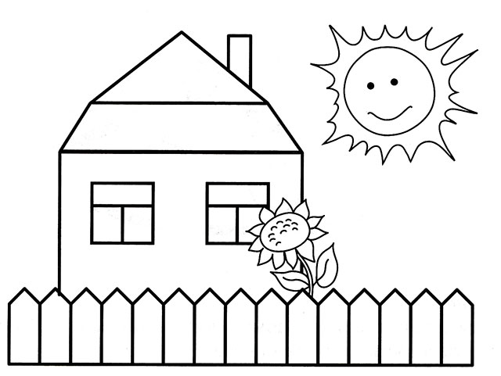

- «ВЕСЕЛАЯ ПЕРЕМЕНКА (3-5 минут)

- Графический диктант.
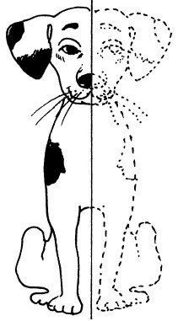

- Итог занятия.

